Lunes
02
de mayo

Cuarto de Primaria
Artes

Instalación artística. Suma de artes

Aprendizaje esperado: utiliza diversos materiales y practica técnicas elegidas para preparar el trabajo artístico colectivo (tridimensional).

Énfasis: conoce e identifica elementos que pueden ser utilizados en una instalación artística.

¿Qué vamos a aprender?

Aprenderás a conocer qué es una Instalación. Observarás algunos ejemplos de instalaciones artísticas e identificarás algunos elementos que pueden integrarse para crear una instalación.

¿Qué hacemos?

Comenzarás la sesión leyendo la siguiente frase.

“En las artes y en el resto de la educación, el mejor profesor no es el que comparte todo lo que sabe o el que se guarda todo lo que podría dar, sino el que, con la sabiduría de un buen jardinero, observa, crea y echa una mano cuando su ayuda es necesaria a sus estudiantes.” Rudolf Amheim.

¿Qué te imaginas que es una instalación artística? La instalación artística es un género de arte contemporáneo que consiste en la colocación de objetos en un espacio. Se trata de la creación de una obra artística tridimensional que intenta cambiar la percepción de un espacio.

Estas obras de arte permiten que las personas puedan ser parte de la misma pieza, y en algunas ocasiones, puedan caminar dentro de ellas para apreciarlas desde diferentes ángulos. Las instalaciones artísticas, además, permiten que el espectador las pueda tocar e incluso escucharlas.

Para que conozcas más sobre el tema, observa el siguiente video. Inícialo en el minuto 0:22 y termínalo en el minuto 2:41

- La instalación artística y la experiencia interactiva.
https://www.youtube.com/watch?v=mzQOXRTAhJk

Cómo pudiste observar, el arte de las instalaciones se caracteriza por la capacidad para inquietar y cautivar a los espectadores y como parte de la composición, se pueden utilizar las paredes, el suelo; así como diversos objetos, inclusive en algunas ocasiones los materiales elegidos ocupan todo el espacio de la instalación y los espectadores son invitados a formar parte de la obra e interactuar en ella.

De lo que has visto hasta ahora, ¿Qué es lo que te llama más la atención de una instalación artística?

Es posible que te llame la atención cuando se menciona que los espectadores pueden ser parte de las instalaciones.

Existen algunas excepciones, porque no todas las instalaciones se pueden tocar, algunas solamente se pueden ver; sin embargo, algunas personas dicen que es muy importante que los espectadores puedan tocarlas, como, por ejemplo: Mónica Susana Lemarroy quien es Lic. En Artes Plásticas dice que “La instalación no se vuelve una obra de arte completa hasta que el espectador toma parte de ella”.

Observa otro video donde podrás apreciar e identificar qué elementos pueden estar presentes en una instalación artística y cómo están integrados. Inícialo en el minuto 0:25 y termínalo en el minuto 1:10, después del minuto 1:25 al minuto 1:39 después del minuto 2:06 al minuto 2:23 y para terminar del minuto 2:44 al minuto 2:56

- ¿Qué es la instalación artística?
https://www.youtube.com/watch?v=J3vgdNJ9yS4

Seguramente te preguntarás si ¿Una instalación artística puede colocarse en cualquier lugar y utilizar todos los objetos que quieras?

Es importante que tenga un significado, es decir, que comunique una idea y además que pueden estar presentes diferentes lenguajes artísticos, como, por ejemplo: La fotografía, la pintura, la escultura, la música, entre otras.
Las instalaciones son una forma distinta de hacer arte y como sabes, el arte sirve para expresar. Los grandes artistas expresan su forma de pensar, su forma de ver el mundo y de sentir a través de sus obras.

Ahora observarás algunos ejemplos de instalaciones para que veas los objetos que algunos artistas han colocado en ellas y sobre todo para que tú y todos en casa comprendan cómo este tipo de arte puede ser un medio de expresión.

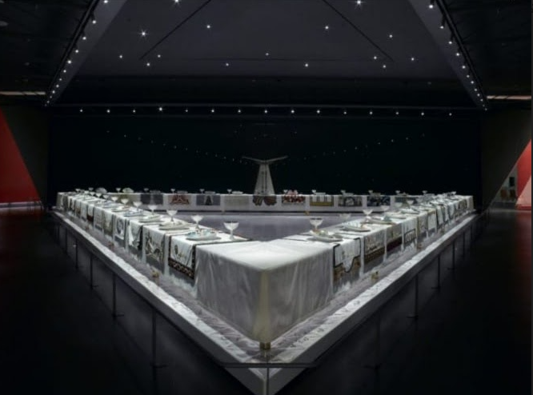
Fuente: https://smarthistory.org/judy-chicago-the-dinner-party/

Esta es la imagen de una instalación artística, llamada The dinner party, que significa La fiesta de la cena, de la artista estadounidense Judy Chicago, de 1979 en ella puedes observar un banquete; cada lugar de la mesa representa a 39 mujeres de gran importancia en la historia de las ciencias y las artes. Estos lugares se representan con manteles bordados, imágenes y símbolos que aluden a los logros de cada una de ellas; cada lado mide más 14 metros y en la instalación se encuentran escrito, sobre azulejos triangulares, los nombres de otras 999 mujeres.

Esta instalación busca exaltar los logros de grandes mujeres a lo largo de la historia.

Esta obra tiene una forma triangular para mostrar igualdad. También otros materiales empleados fueron fotografías y testimonios escritos por las mujeres incluidas en dicha instalación.

En una instalación se puede comunicar muchas cosas y usar varios materiales; pero ¿También se podrían colocar sueños o anhelos de las personas?
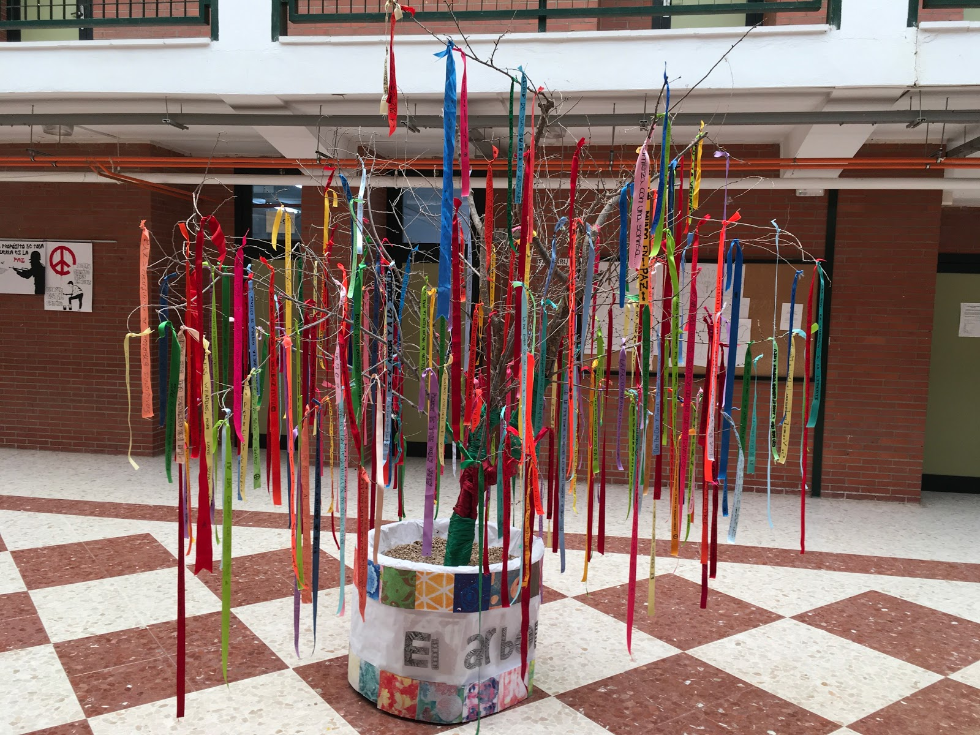
Fuente: https://mayalenpiqueras.com/el-arbol-de-los-deseos-dia-de-la-paz/

Claro que es posible, tal es el caso de la instalación que observas, se llama El árbol de los deseos, día de la paz, en esta ocasión puedes observar que hay elementos naturales como ramas de árbol y en ellas listones, en cada listón se encuentran escritos justamente deseos o anhelos de una comunidad educativa de España, quienes en 2017 para conmemorar el Día de la Paz se inspiraron en una instalación de la artista Yoko Ono llamada El Árbol de los Deseos. Obsérvala para que la conozcas.

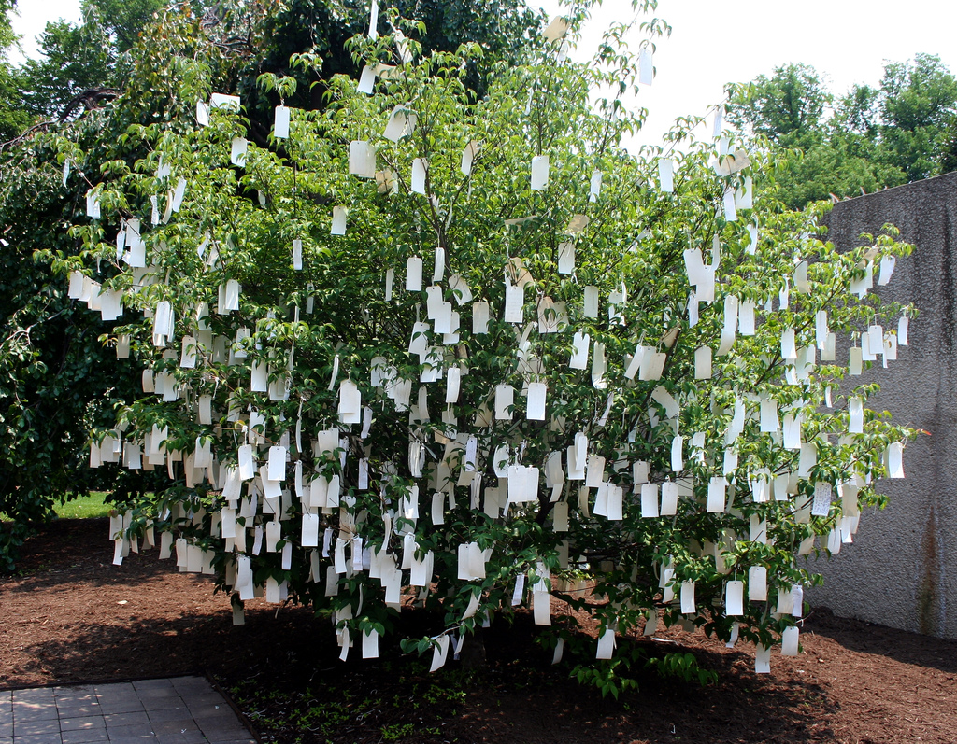
Fuente: https://mayalenpiqueras.com/el-arbol-de-los-deseos-dia-de-la-paz/

Finalmente observa otro ejemplo de una instalación artística llamada Happy Happy del artista coreano Choi Jeong Hwa, se inspiró en los anillos olímpicos, en el año 2017 utilizó como elemento principal el plástico y basándose en los colores de los anillos, montó una instalación flotante en el centro del Museo Olímpico de Suiza.

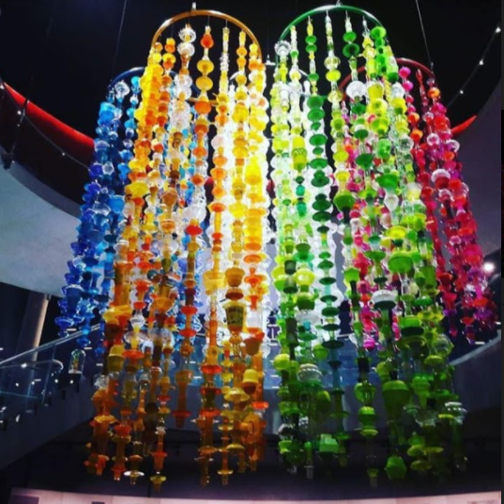
Fuente: https://instagram.com/choijeonghwa_official?igshid=vaqkhb6p6bws

En ella ves diferentes recipientes de plástico con los colores formando torres flotantes que cuelgan de la circunferencia de los anillos, incluyendo luces en el montaje.

El artista buscó reflejar la similitud de colores de los anillos olímpicos con los elementos asiáticos, es decir, negro con metal, verde con madera, blanco con agua, rojo con fuego y amarillo con tierra. Recuerda que en una instalación artística siempre hay un propósito o la idea de transmitir algo.

Ahora harás una instalación artística, la cual estará dedicada a las mamás, la siguiente sesión será el 10 de mayo que es el día en el que se celebra en México a las mamás, ese sería un tema estupendo para realizar una obra artística.

Primero tienes que decidir qué elementos tendría tu instalación, para así poder saber qué materiales ocuparemos. ¿Cómo te gustaría que fuera tu instalación? ¿Qué elementos crees que podría tener? ¿Se te ocurre algo a partir de las imágenes que observaste?

Qué te parece si es la del Día de la Paz, con el árbol. El árbol puede ser el elemento central de tu creación.

Es una buena idea ya que un árbol puede representar a una mamá; porque ella te enseña a tener raíces en tu familia, en tu vida y te fortalece gracias a su protección y cuidado.

Recuerda que en una instalación lo más importante es el mensaje y el significado que tendrán los elementos que coloques.

Ya tienes la idea, piensa en una experiencia agradable y bonita que tengas al lado de tu mamá y realiza un dibujo de ese recuerdo para que forme parte de tu instalación.

Necesitarás algo de estambre, ya que con el podrás tejer o entrelazar los recuerdos que hayas dibujado, también será necesario un pequeño árbol o unas ramas que servirán para formar el cuerpo de la instalación.

También puedes tener pétalos de rosa que colocaras a la altura de las raíces, para simbolizar cómo mamá te enseña a crecer y a no olvidar tus raíces y que siempre puedes volver a florecer como lo hace el fruto de un árbol con sus enseñanzas.

Puedes también tener luces, ya que viste que algunas instalaciones tienen luces y pueden simbolizar el calor de un abrazo de mamá que siempre te ilumina y te proporciona calma.

Con estos materiales harías tu instalación, aunque puedes pensar en algunos otros que se podrían añadir, como música, fotografías, etcétera, no olvides que todos deben estar relacionados con la idea de lo que quieres expresar con tu instalación.
La instalación podría llamarse “Las raíces que se instalan en mi corazón”, incluso con esto podrías realizar otro proyecto interdisciplinario.

En esta sesión has aprendido qué es una instalación artística, qué características y elementos hay en ella, así como algunas obras y sus artistas.

¡Buen trabajo!

Gracias por tu esfuerzo.

